**L’expérimentation Accompagnement Individuel Parentalité**

En réponse à l’évolution des attentes des parents autour du soutien à la parentalité, la CNAF, dans le cadre de de la Cog 2023-2027, expérimente une nouvelle offre d’accompagnement individuel

La Caf du Tarn s’est portée candidate et a intégré les 10 CAF expérimentales pour 2024 et 2025.

|  |  |
| --- | --- |
|  | **Objectifs de cette nouvelle offre :**   * Accompagner les parents dans l’exercice de leur parentalité via la mise en place d’une offre de service proposant des séances **d’entretiens individuels** * Améliorer la qualité des liens parents-enfants et **prévenir les difficultés** * Permettre l’expression des parents autour de **problématiques et ou préoccupations éducatives** * Inscrire la nouvelle offre de service parentalité sur les territoires en **complémentarité** des structures et services existants en lien avec les CTG et les SDSF * **Faciliter l’orientation** vers les partenaires du territoire autant que de besoin |

**Le référentiel de l’expérimentation a été livré en mars 2024**

référentiel national Attention le nom n’est pas bon : référentiel national de l’accompagnement parentalité individuel [Référentiel national des espaces de rencontre (caf.fr)](https://www.caf.fr/sites/default/files/medias/811/R%C3%A9f%C3%A9rentiel%20accompagnement%20individuel%20parentalit%C3%A9%20experimentation.pdf)

**et il prévoit**: une libre adhésion des familles, un accueil inconditionnel, offre proposant aux parents un espace confidentiel et un partage de réflexion fondé sur l’expérience des parents et non sur un savoir ou des modèles éducatifs normés. L’offre est transitoire et temporaireet doit pouvoir se distinguer des offres d’accompagnement, de prise en charge dans la durée, des professionnels diplômés et ayant une bonne connaissance des acteurs locaux,

**L’expérimentation dans le Tarn**

**3 associations participent à l’expérimentation : l’epe du Tarn, l’ile aux parents et l’AID81. Cf carte et coordonnées ci-dessous (je te donne les bonnes adresses prochainement) une communication commune vous sera prochainement envoyée via le réseau parents81**

(Revoir la carte en notant les coordonnées des associations

Pour l’ile aux parents : 0783974434

L’AAD quelques éléments et dessins pour rendre l’article plus agréable

Bien insister sur le fait que les familles ne peuvent pas solliciter directement les SAAD conventionnés par la caf, mais doivent être orientées par un travailleur social (liste à donner des différentes associations )

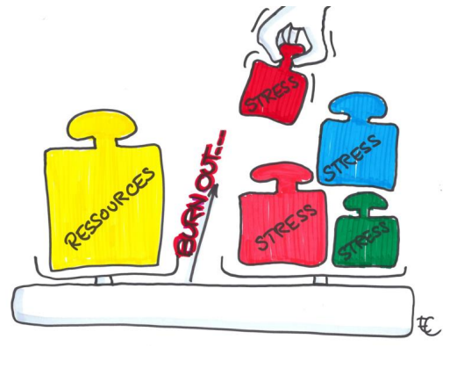 



**Journée départementale pour les professionnels de la parentalité** organisée par le Reseau parents 81 en collaboration avec la CAF : le 7 novembre a Saix 9HOO /17H00

« Ma posture dans l’accueil et l’accompagnement des parents » cette rencontre regroupe les professionnels du soutien à la parentalité dans le Tarn, quelques soient la structure d’appartenance, vers une volonté commune : accompagner et soutenir les parents. Échange entre pairs, comprendre les difficultés rencontrées, chercher des leviers, favoriser l’interconnaissance, la prise de recul et apporter des ressources sont les ambitions de cette journée.

Contact pour s’inscrire : 